第22讲 基因的表达、基因与性状的关系

1．（湖南省怀化市2022-2023学年高一下学期期末生物试题）下列关于DNA复制和RNA种类、功能的叙述，正确的是（ ）
A．DNA复制时，仅有一条脱氧核苷酸链可作为模板
B．真核细胞内的mRNA和tRNA都是在细胞质中合成的
C．细胞中有多种tRNA，—种tRNA只能转运一种氨基酸
D．核糖核苷酸须在DNA聚合酶参与下才能连接成新的子链
2．（四川省南充市2022-2023学年高一7月期末生物试题）下列有关转录过程的叙述错误的是（ ）
A．转录过程遵循碱基互补配对原则
B．一个DNA转录可形成多种mRNA
C．转录时RNA聚合酶首先会与DNA结合
D．转录成的RNA的碱基序列与DNA模板链相同
3．（2023春·黑龙江哈尔滨·高一哈九中校考阶段练习）如图表示人体内基因对性状的控制过程，下列分析正确的是（ ）

A．基因1和基因2一般不会出现在人体的同一个细胞中
B．图中①过程需RNA聚合酶的催化，②过程需tRNA的协助
C．④⑤过程的结果存在差异的根本原因是血红蛋白结构的不同
D．①②③过程表明基因通过控制蛋白质的结构来控制生物体的所有性状
4．（2023春·山东日照·高一统考期末）下列有关基因型、性状和环境的叙述，错误的是（ ）
A．牝鸡司晨现象表明性别受遗传物质和环境因素的共同影响
B．同一株水毛茛出现两种叶形是由于细胞内的基因组成不同导致的
C．长翅果蝇幼虫在25℃下培养均为残翅，可能与温度影响酶活性有关
D．柳穿鱼花形态的遗传说明基因碱基序列不变，表型也能发生可遗传变化
5．（2023年陕西省普通高中学业水平考试（样题）生物试题）下列有关DNA、基因、蛋白质和生物性状的叙述，错误的是（ ）
A．一个DNA分子上有许多基因
B．基因与性状之间都是一一对应的关系
C．基因是有遗传效应的DNA片段
D．基因通过指导蛋白质的合成控制性状
6．（2024·江苏·高一南京市秦淮中学校考学业考试）关于密码子的叙述错误的是（ ）
A．存在mRNA上 B．一个密码子只能编码一种氨基酸
C．有64种 D．密码子与反密码子不是一一对应
7．（2023春·四川成都·高一统考期末）图1中m、n、l表示某哺乳动物一条染色体上相邻的三个基因，a、b为基因的间隔序列；图2为1基因进行的某种生理过程。下列分析正确的是（ ）
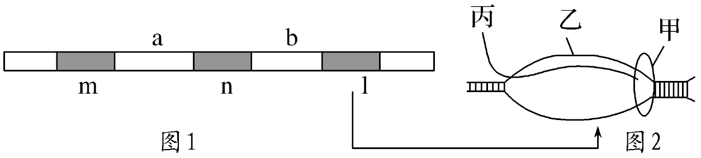
A．图1中a、b、m、n、1都能指导蛋白质的合成
B．m、n、1基因在不同的细胞中表达情况可能不同
C．图2中甲为RNA聚合酶，转录的方向是从右向左
D．图2中的丙与乙碱基的组成、排列顺序都相同
8．（2023春·福建三明·高一统考期末）红海中营群居生活的红鲷鱼有一种奇怪的现象，即在缺少雄性红鲷鱼的雌鱼群体中，总会有一条雌鱼变成雄鱼，且身体也变得比其他雌鱼健壮。为解释这一现象，有人做了如下两组实验（注：两组红鲷鱼生长状况、实验装置、条件及时间都相同）。该实验说明（ ）
第一组 | 第二组
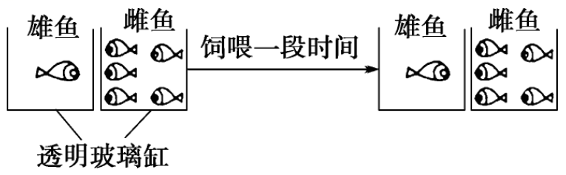 | 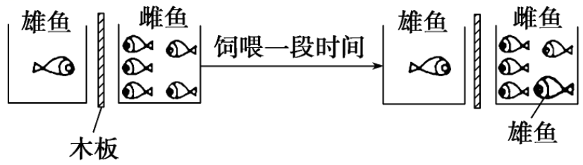
A．环境因素对生物的性状表现起到决定性作用
B．生物的性状表现完全由遗传物质决定
C．生物的性状表现是基因型与环境相互作用的结果
D．鲷鱼的性别决定与遗传物质无关，与环境有关
9．（2023春·广东东莞·高一统考期末）烟草花叶病毒是一种单链RNA病毒，其在宿主细胞内增殖过程如下图所示，有关叙述错误的是（ ）
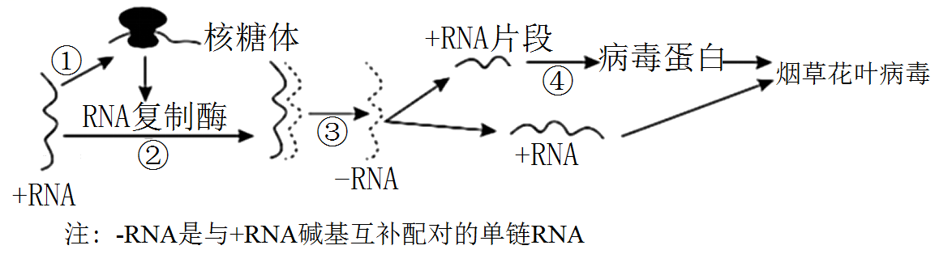
A．烟草花叶病毒侵入细胞后，首先进行的是RNA复制
B．烟草花叶病毒的单链RNA可直接作为翻译的模板
C．过程①、②涉及的碱基互补配对方式完全相同
D．过程②、④均需要宿主细胞提供原料、能量
10．（2023春·陕西渭南·高一统考期末）如图所示为细胞中遗传信息的传递和表达过程，相关叙述正确的是（ ）
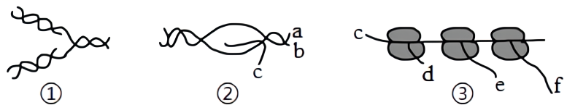
A．豌豆的遗传物质主要是 DNA
B．②③过程发生的场所不可能相同
C．①②③三个过程中碱基配对情况不完全相同
D．③过程中不同核糖体合成的是同一种肽链，核糖体的移动方向是由右向左
11．（2023春·陕西·高一西北工业大学附属中学校考期末）下图为α-原肌球蛋白基因在不同组织细胞中的表达过程示意图。据图分析下列说法正确的是（ ）
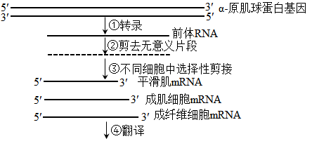
A．不同细胞中同一基因可以控制合成不同的蛋白质
B．①②③④过程体现了不同组织细胞中基因的选择性表达
C．RNA聚合酶与DNA某一部位结合后对整个DNA进行转录
D．氢键的断裂和形成在①④过程都可发生，且都需要酶的催化
12．（2023春·河南信阳·高一校联考阶段练习）如图表示人体内与苯丙氨酸代谢有关的途径，白化病和尿黑酸症都是因为苯丙氨酸代谢缺陷引起的人类遗传病。前者不能由酪氨酸合成黑色素，后者不能将尿黑酸转变为乙酰乙酸，排出的尿液中因含有尿黑酸，遇空气后氧化变黑。下列叙述不正确的是（ ）
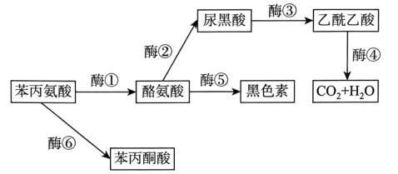
A．白化病和尿黑酸症分别与酶⑤和酶③的缺乏有关
B．若酶①异常，则患者可能同时患白化病和尿黑酸症
C．图示过程说明基因是通过控制酶的合成来控制代谢，进而控制生物体的性状
D．图示过程说明一个基因可影响多个性状，一个性状也可受多个基因控制
13．（2023春·湖南怀化·高二统考期末）蛋白D是某种小鼠正常发育所必需的物质，缺乏则表现为侏儒鼠。小鼠体内的A基因能控制该蛋白的合成，a基因则不能。A基因的表达受P序列（一段DNA序列）的调控，如图所示。P序列在形成精子时会去甲基化，传给子代能正常表达；在形成卵细胞时会甲基化（甲基化需要甲基化酶的参与），传给子代不能正常表达。下列有关P序列A基因叙述错误的是（ ）

A．基因型为Aa的侏儒鼠，其A基因一定来自母本
B．侏儒雌鼠与侏儒雄鼠交配，子代小鼠不一定是侏儒鼠
C．基因型为Aa的雄鼠，其子代为正常鼠的概率为1/2
D．降低发育中的侏儒鼠甲基化酶的活性，侏儒症状都能一定程度上缓解
14．（2023春·广东东莞·高一统考期末）遗传印记是因亲本来源不同而导致等位基因表达差异的一种遗传现象，DNA甲基化是产生遗传印记的方式之一。印记是在配子发生和个体发育过程中获得的，即子代中来自双亲的基因中只有一方能表达，另一方被“印记”而不表达；在产生配子时形成印记重建。胰岛素样生长因子2基因是最早发现的印记基因，存在有功能型的A基因和无功能型的a基因，正常情况下，A基因能促进小鼠正常生长，而a基因无此功能，即小鼠表现为生长缺陷。雌鼠形成配子时A基因和a基因印记重建为甲基化，雄鼠形成配子时A基因和a基因印记重建为去甲基化，过程如图所示。回答问题：
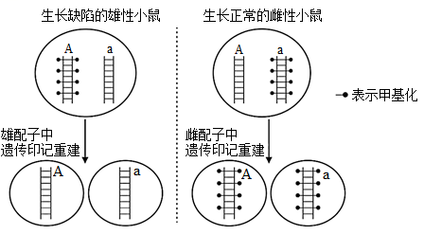
(1)据题可知，基因型为AA、aa、Aa的小鼠的表型分别为正常型、缺陷型和 （填“正常型”“缺陷型”“不能确定”）。雌配子中印记重建会发生甲基化，雄配子中印记重建会发生 ，可以断定图示亲代雌鼠的A基因来自它的 （填“父方”“母方”“不确定”）。
(2)为确定一生长缺陷雄鼠的基因型，让该生长缺陷雄鼠与任一雌鼠杂交，若后代 ，则其基因型为aa；若后代 ，则其基因型为 。
(3)表观遗传的机制有很多，包括DNA甲基化、组蛋白乙酰化、非编码RNA调控等。非编码RNA指不编码蛋白质的RNA，其发挥作用的一种机制是RNA干扰，即非编码RNA能特异性地与相应mRNA结合，抑制mRNA的功能。RNA干扰技术可应用于研究基因的功能，其原理是 。
15．（2023春·福建三明·高一统考期末）脑源性神经营养因子（BDNF）是由两条肽链构成，能够促进和维持中枢神经系统正常的生长发育。若BDNF基因表达受阻，则会导致精神分裂症。下图所示BDNF基因的表达及调控过程，回答下列问题：
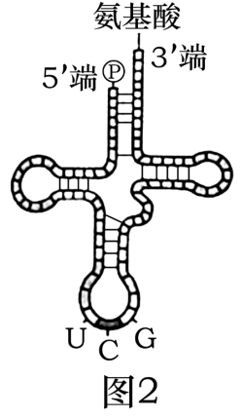
(1)图2中tRNA所携带的氨基酸为 。（AGC：丝氨酸；GCU：丙氨酸；CGA：精氨酸）
(2)图1中甲过程需要 酶的催化，以 为原料，若mRNA以图中DNA片段整条链为模板进行转录，测定发现mRNA中C占28%，G占22%，则DNA片段中T所占的比例为 。乙过程为 ，该过程中核糖体移动方向为 。
(3)由图1可知，miRNA-195基因调控BDNF基因表达的机理是 ，从而使BDNF基因的转录产物mRNA无法与核糖体结合，进而影响BDNF的形成。精神分裂症患者与正常人相比，丙过程
（填“减弱”或“不变”或“增强”），若甲过程反应强度不变，则BDNF的含量将 （填“减少”或“不变”或“增加”）。

1．（2023·山东·高考真题）细胞中的核糖体由大、小2个亚基组成。在真核细胞的核仁中，由核rDNA转录形成的rRNA与相关蛋白组装成核糖体亚基。下列说法正确的是（ ）
A．原核细胞无核仁，不能合成rRNA B．真核细胞的核糖体蛋白在核糖体上合成
C．rRNA上3个相邻的碱基构成一个密码子 D．细胞在有丝分裂各时期都进行核DNA的转录
2．（2022·重庆·统考高考真题）研究发现在野生型果蝇幼虫中降低lint基因表达，能影响另一基因inr的表达（如图），导致果蝇体型变小等异常。下列叙述错误的是（ ）
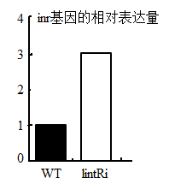
WT：野生型果蝇幼虫
lintRi：降低lint基因表达后的幼虫
A．lint基因的表达对inr基因的表达有促进作用
B．提高幼虫lint基因表达可能使其体型变大
C．降低幼虫inr基因表达可能使其体型变大
D．果蝇体型大小是多个基因共同作用的结果
3．（2022·辽宁·统考高考真题）水通道蛋白（AQP）是一类细胞膜通道蛋白。检测人唾液腺正常组织和水肿组织中3种AQP基因mRNA含量，发现AQP1和AQP3基因mRNA含量无变化，而水肿组织AQP5基因mRNA含量是正常组织的2.5倍。下列叙述正确的是（ ）
A．人唾液腺正常组织细胞中AQP蛋白的氨基酸序列相同
B．AQP蛋白与水分子可逆结合，转运水进出细胞不需要消耗ATP
C．检测结果表明，只有AQP5蛋白参与人唾液腺水肿的形成
4．（2022·河北·统考高考真题）关于中心法则相关酶的叙述，错误的是（ ）
A．RNA聚合酶和逆转录酶催化反应时均遵循碱基互补配对原则且形成氢键
B．DNA聚合酶、RNA聚合酶和逆转录酶均由核酸编码并在核糖体上合成
C．在解旋酶协助下，RNA聚合酶以单链DNA为模板转录合成多种RNA
D．DNA聚合酶和RNA聚合酶均可在体外发挥催化作用
5．（2022·湖南·高考真题）大肠杆菌核糖体蛋白与rRNA分子亲和力较强，二者组装成核糖体。当细胞中缺乏足够的rRNA分子时，核糖体蛋白可通过结合到自身mRNA分子上的核糖体结合位点而产生翻译抑制。下列叙述错误的是（ ）
A．一个核糖体蛋白的mRNA分子上可相继结合多个核糖体，同时合成多条肽链
B．细胞中有足够的rRNA分子时，核糖体蛋白通常不会结合自身mRNA分子
C．核糖体蛋白对自身mRNA翻译的抑制维持了RNA和核糖体蛋白数量上的平衡
D．编码该核糖体蛋白的基因转录完成后，mRNA才能与核糖体结合进行翻译
6．（2022·浙江·高考真题）“中心法则”反映了遗传信息的传递方向，其中某过程的示意图如下。下列叙述正确的是（ ）

A．催化该过程的酶为RNA聚合酶 B．a链上任意3个碱基组成一个密码子
C．b链的脱氧核苷酸之间通过磷酸二酯键相连 D．该过程中遗传信息从DNA向RNA传递
7．（2022·广东·高考真题）拟南芥HPR1蛋白定位于细胞核孔结构，功能是协助mRNA转移。与野生型相比，推测该蛋白功能缺失的突变型细胞中，有更多mRNA分布于（ ）
A．细胞核 B．细胞质 C．高尔基体 D．细胞膜
8．（2023·湖南·统考高考真题）细菌glg基因编码的UDPG焦磷酸化酶在糖原合成中起关键作用。细菌糖原合成的平衡受到CsrAB系统的调节。CsrA蛋白可以结合glg mRNA分子，也可结合非编码RNA分子CsrB,如图所示。下列叙述错误的是（ ）
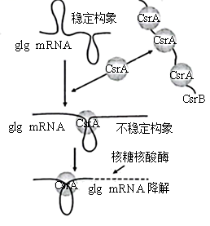
A．细菌glg基因转录时，RNA聚合酶识别和结合glg基因的启动子并驱动转录
B．细菌合成UDPG焦磷酸化酶的肽链时，核糖体沿glg mRNA从5'端向3'端移动
C．抑制CsrB基因的转录能促进细菌糖原合成
D．CsrA蛋白都结合到CsrB上，有利于细菌糖原合成
9．（2023·海南·高考真题）噬菌体ΦX174的遗传物质为单链环状DNA分子，部分序列如图。
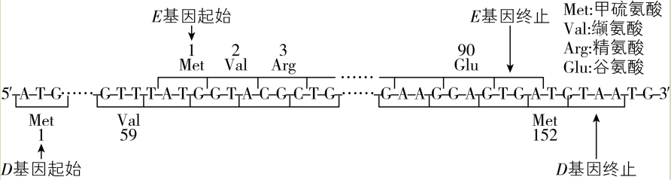
下列有关叙述正确的是（ ）
A．D基因包含456个碱基，编码152个氨基酸
B．E基因中编码第2个和第3个氨基酸的碱基序列，其互补DNA序列是5′-GCGTAC-3′
C．噬菌体ΦX174的DNA复制需要DNA聚合酶和4种核糖核苷酸
D．E基因和D基因的编码区序列存在部分重叠，且重叠序列编码的氨基酸序列相同
10．（2023·全国·统考高考真题）已知某种氨基酸（简称甲）是一种特殊氨基酸，迄今只在某些古菌（古细菌）中发现含有该氨基酸的蛋白质。研究发现这种情况出现的原因是，这些古菌含有特异的能够转运甲的tRNA（表示为tRNA^{甲}）和酶E，酶E催化甲与tRNA^{甲}结合生成携带了甲的tRNA^{甲}（表示为甲－tRNA^{甲}），进而将甲带入核糖体参与肽链合成。已知tRNA^{甲}可以识别大肠杆菌mRNA中特定的密码子，从而在其核糖体上参与肽链的合成。若要在大肠杆菌中合成含有甲的肽链，则下列物质或细胞器中必须转入大肠杆菌细胞内的是（ ）
①ATP ②甲 ③RNA聚合酶 ④古菌的核糖体 ⑤酶E的基因 ⑥tRNA^{甲}的基因
A．②⑤⑥ B．①②⑤ C．③④⑥ D．②④⑤
11．（2023·海南·高考真题）某植物的叶形与R基因的表达直接相关。现有该植物的植株甲和乙，二者R基因的序列相同。植株甲R基因未甲基化，能正常表达；植株乙R基因高度甲基化，不能表达。下列有关叙述正确的是（ ）
A．植株甲和乙的R基因的碱基种类不同
B．植株甲和乙的R基因的序列相同，故叶形相同
C．植株乙自交，子一代的R基因不会出现高度甲基化
D．植株甲和乙杂交，子一代与植株乙的叶形不同
12．（2023·浙江·统考高考真题）叠氮脱氧胸苷（AZT）可与逆转录酶结合并抑制其功能。下列过程可直接被AZT阻断的是（ ）
A．复制 B．转录 C．翻译 D．逆转录
13．（2023·浙江·统考高考真题）核糖体是蛋白质合成的场所。某细菌进行蛋白质合成时，多个核糖体串联在一条mRNA上形成念珠状结构——多聚核糖体（如图所示）。多聚核糖体上合成同种肽链的每个核糖体都从mRNA同一位置开始翻译，移动至相同的位置结束翻译。多聚核糖体所包含的核糖体数量由mRNA的长度决定。下列叙述正确的是（ ）
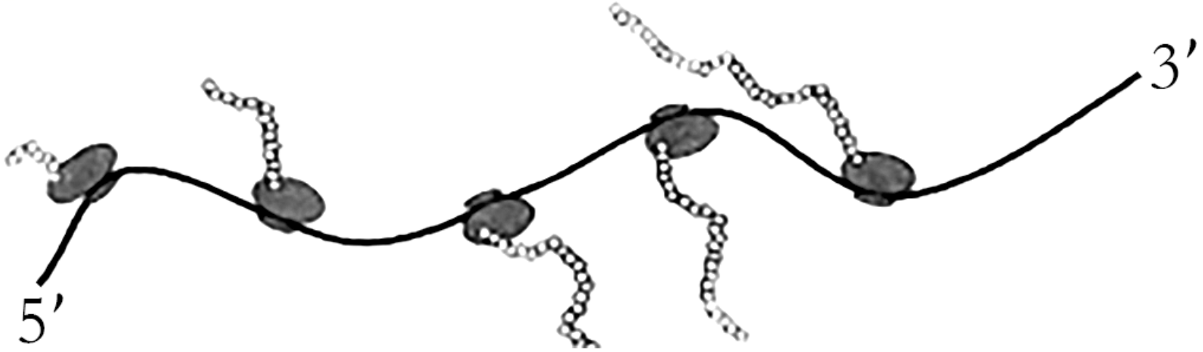
A．图示翻译过程中，各核糖体从mRNA的3'端向5'端移动
B．该过程中，mRNA上的密码子与tRNA上的反密码子互补配对
C．图中5个核糖体同时结合到mRNA上开始翻译，同时结束翻译
D．若将细菌的某基因截短，相应的多聚核糖体上所串联的核糖体数目不会发生变化
14．（2022·天津·高考真题）小鼠A^{vy}基因控制黄色体毛，该基因上游不同程度的甲基化修饰会导致其表达受不同程度抑制，使小鼠毛色发生可遗传的改变。有关叙述正确的是（ ）
A．A^{vy}基因的碱基序列保持不变
B．甲基化促进A^{vy}基因的转录
C．甲基化导致A^{vy}基因编码的蛋白质结构改变
D．甲基化修饰不可遗传
15．（2022·北京·统考高考真题）番茄果实成熟涉及一系列生理生化过程，导致果实颜色及硬度等发生变化。果实颜色由果皮和果肉颜色决定。为探究番茄果实成熟的机制，科学家进行了相关研究。
(1)果皮颜色由一对等位基因控制。果皮黄色与果皮无色的番茄杂交的F₁果皮为黄色，F₁自交所得F₂果皮颜色及比例为 。
(2)野生型番茄成熟时果肉为红色。现有两种单基因纯合突变体，甲（基因A突变为a）果肉黄色，乙（基因B突变为b）果肉橙色。用甲、乙进行杂交实验，结果如下图1。据此，写出F₂中黄色的基因型： 。
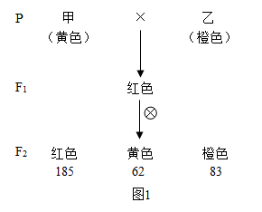
(3)深入研究发现，成熟番茄的果肉由于番茄红素的积累而呈红色，当番茄红素量较少时，果肉呈黄色，而前体物质2积累会使果肉呈橙色，如下图2。上述基因A、B以及另一基因H均编码与果肉颜色相关的酶，但H在果实中的表达量低。根据上述代谢途径，aabb中前体物质2积累、果肉呈橙色的原因是 。
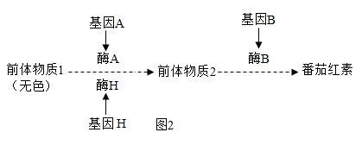
(4)有一果实不能成熟的变异株M，果肉颜色与甲相同，但A并未突变，而调控A表达的C基因转录水平极低。C基因在果实中特异性表达，敲除野生型中的C基因，其表型与M相同。进一步研究发现M中C基因的序列未发生改变，但其甲基化程度一直很高。推测果实成熟与C基因甲基化水平改变有关。欲为此推测提供证据，合理的方案包括 ，并检测C的甲基化水平及表型。
①将果实特异性表达的去甲基化酶基因导入M
②敲除野生型中果实特异性表达的去甲基化酶基因
③将果实特异性表达的甲基化酶基因导入M
④将果实特异性表达的甲基化酶基因导入野生型
16．（2022·重庆·统考高考真题）科学家用基因编辑技术由野生型番茄（HH）获得突变体番茄（hh），发现突变体中DML2基因的表达发生改变，进而影响乙烯合成相关基因ACS2等的表达及果实中乙烯含量（如图I、II），导致番茄果实成熟期改变。请回答以下问题：
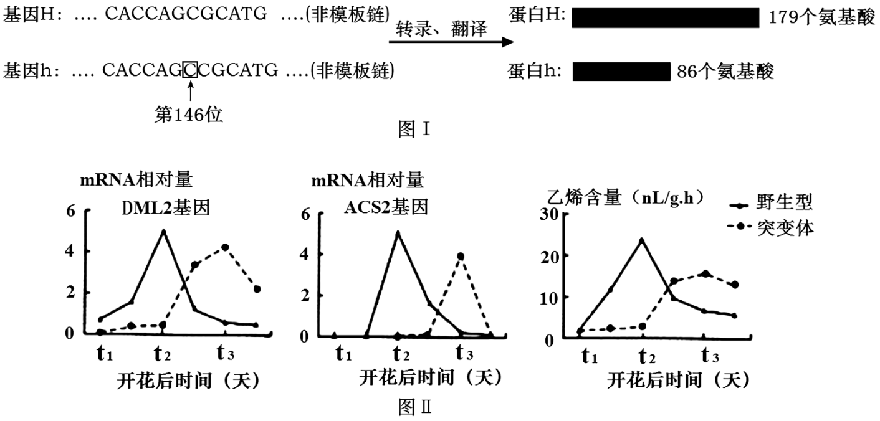
(1)图I中，基因h是由基因H编码区第146位碱基后插入一个C（虚线框所示）后突变产生，致使h蛋白比H蛋白少93个氨基酸，其原因是 。基因h转录形成的mRNA上第49个密码子为 。另有研究发现，基因H发生另一突变后，其转录形成的mRNA上有一密码子发生改变，但翻译的多肽链氨基酸序列和数量不变，原因是 。
(2)图II中，t₁～t₂时段，突变体番茄中DML2基因转录的mRNA相对量低于野生型，推测在该时间段，H蛋白对DML2基因的作用是 。突变体番茄果实成熟期改变的可能机制为：H突变为h后，由于DML2基因的作用，果实中ACS2基因 ，导致果实成熟期 （填“提前”或“延迟”）。
(3)番茄果肉红色（R）对黄色（r）为显性。现用基因型为RrHH和Rrhh的番茄杂交，获得果肉为红色、成熟期为突变体性状的纯合体番茄，请写出杂交选育过程（用基因型表示）。
第22讲 基因的表达、基因与性状的关系

1．（湖南省怀化市2022-2023学年高一下学期期末生物试题）下列关于DNA复制和RNA种类、功能的叙述，正确的是（ ）
A．DNA复制时，仅有一条脱氧核苷酸链可作为模板
B．真核细胞内的mRNA和tRNA都是在细胞质中合成的
C．细胞中有多种tRNA，—种tRNA只能转运一种氨基酸
D．核糖核苷酸须在DNA聚合酶参与下才能连接成新的子链
【答案】C
【分析】RNA包括mRNA、tRNA、rRNA三类，三者均是由DNA转录形成，均参与翻译过程。
【详解】A、DNA复制时，两条脱氧核苷酸链均可作为模板，A错误；
B、真核细胞内的mRNA和tRNA主要是在细胞核中合成的，B错误；
C、细胞中有多种tRNA，—种tRNA只能转运一种氨基酸，一种氨基酸可由一种或多种tRNA转运，C正确；
D、核糖核苷酸须在RNA聚合酶参与下才能连接成新的子链，D错误。
故选C。

2．（四川省南充市2022-2023学年高一7月期末生物试题）下列有关转录过程的叙述错误的是（ ）
A．转录过程遵循碱基互补配对原则
B．一个DNA转录可形成多种mRNA
C．转录时RNA聚合酶首先会与DNA结合
D．转录成的RNA的碱基序列与DNA模板链相同
【答案】D
【分析】转录是以DNA的一条链为模板、以4种游离的核糖核苷酸为原料合成RNA的过程，其产物包括tRNA、mRNA、rRNA等。该过程需要RNA聚合酶参与，其可以催化DNA双链中氢键的断裂，同时可以催化核糖核苷酸之间形成磷酸二酯键。
【详解】A、转录是以DNA一条链为模板合成RNA的过程，该过程遵循碱基互补配对原则，A正确；
B、一个DNA上含有多个基因，转录是以基因为单位的，因此转录可形成多种mRNA，B正确；
C、转录时RNA聚合酶首先会与DNA上的启动子部位结合，然后合成RNA链，C正确；
D、根据碱基互补配对原则可知，转录成的RNA的碱基序列与DNA模板链互补，而不是相同，D错误。
故选D。
3．（2023春·黑龙江哈尔滨·高一哈九中校考阶段练习）如图表示人体内基因对性状的控制过程，下列分析正确的是（ ）

A．基因1和基因2一般不会出现在人体的同一个细胞中
B．图中①过程需RNA聚合酶的催化，②过程需tRNA的协助
C．④⑤过程的结果存在差异的根本原因是血红蛋白结构的不同
D．①②③过程表明基因通过控制蛋白质的结构来控制生物体的所有性状
【答案】B
【分析】分析题图可知：①过程表示转录，②过程表示翻译。④⑤过程形成的结果存在差异的根本原因是基因突变。①②③过程体现了基因通过控制酶的合成来控制细胞的代谢过程，进而控制生物体的性状；①②④⑤过程体现了基因通过控制蛋白质的结构直接控制生物体的性状。
【详解】A、同一个人体的不同体细胞均由同一个受精卵经过有丝分裂和细胞分化形成，含有的基因与受精卵相同，因此基因1和基因2一般会出现在人体的同一个细胞中，A错误；
B、图中①过程表示转录，需要RNA聚合酶的催化；②过程表示翻译，需tRNA运输氨基酸，B正确；
C、④⑤过程的结果存在差异的直接原因是血红蛋白结构不同，根本原因是控制血红蛋白合成的基因发生了突变，C错误；
D、①②③过程表明基因通过控制酶的合成来控制代谢过程，进而间接控制生物体的性状，但不是控制生物体的所有性状；基因也能通过①②④过程即通过控制蛋白质的结构直接控制生物体的性状，D错误。
故选B。
4．（2023春·山东日照·高一统考期末）下列有关基因型、性状和环境的叙述，错误的是（ ）
A．牝鸡司晨现象表明性别受遗传物质和环境因素的共同影响
B．同一株水毛茛出现两种叶形是由于细胞内的基因组成不同导致的
C．长翅果蝇幼虫在25℃下培养均为残翅，可能与温度影响酶活性有关
D．柳穿鱼花形态的遗传说明基因碱基序列不变，表型也能发生可遗传变化
【答案】B
【分析】生物的性状和基因并不都是简单的线性关系，基因与基因、基因与基因产物、基因与环境之间存在着复杂的相互作用，这种相互作用形成了一个错综复杂的网络，精细地调控着生物体的性状，即生物的性状往往受遗传物质和环境因素共同影响。
【详解】A、“牝鸡司晨”是指下过蛋的母鸡，变成有鲜艳羽毛会鸣啼的公鸡，该现象现代生物学称之为性反转，性反转的母鸡体内的性染色体仍为ZW，表明性别受遗传物质和环境因素共同影响，A正确；
B、同一株水毛莨，细胞内的基因组成是相同的，但由于水和空气等环境条件的影响，会导致出现了两种类型的叶，B错误；
C、果蝇的长翅对残翅为显性，长翅果蝇的幼虫虽都含有显性基因，但在25℃下培养都是残翅，说明果蝇的性状与环境有关，可能是温度影响酶活性引起的，C正确；
D、柳穿鱼花的基因序列相同，但由于环境不同，造成基因表达和表型发生可遗传变化的现象，属于表观遗传，D正确。
故选B。
5．（2023年陕西省普通高中学业水平考试（样题）生物试题）下列有关DNA、基因、蛋白质和生物性状的叙述，错误的是（ ）
A．一个DNA分子上有许多基因
B．基因与性状之间都是一一对应的关系
C．基因是有遗传效应的DNA片段
D．基因通过指导蛋白质的合成控制性状
【答案】B
【分析】基因是具有遗传效应的DNA片段，是决定生物性状的基本单位；每个基因中含有成百上千个脱氧核苷酸；基因中的脱氧核苷酸（碱基对）排列顺序代表遗传信息，不同的基因含有不同的脱氧核苷酸的排列顺序；
基因可以通过控制酶的合成进控制细胞代谢而控制生物的性状，也可能通过控制蛋白质的结构直接控制生物的性状．
【详解】A、一个DNA分子上有许多基因，基因通常是具有遗传效应的DNA片段，A正确；
B、基因与性状之间不是简单的一对一关系，B错误；
C、基因通常是具有遗传效应的DNA片段，其中碱基对的排列顺序代表遗传信息，C正确；
D、基因通过指导蛋白质的合成实现对性状的直接或间接控制，D正确。
故选B。
6．（2024·江苏·高一南京市秦淮中学校考学业考试）关于密码子的叙述错误的是（ ）
A．存在mRNA上 B．一个密码子只能编码一种氨基酸
C．有64种 D．密码子与反密码子不是一一对应
【答案】B
【分析】密码子是指信使RNA分子中每相邻的三个碱基。
【详解】A、密码子位于mRNA上，A正确；
B、在原核细胞中密码子GUG作为起始密码子时编码甲硫氨酸，不作为起始密码子时编码缬氨酸，B错误；
CD、密码子有64种，其中有61种编码氨基酸，另有三种终止密码子不编码氨基酸，反密码子有61种，故密码子与反密码子不是一一对应，CD正确。
故选B。
7．（2023春·四川成都·高一统考期末）图1中m、n、l表示某哺乳动物一条染色体上相邻的三个基因，a、b为基因的间隔序列；图2为1基因进行的某种生理过程。下列分析正确的是（ ）
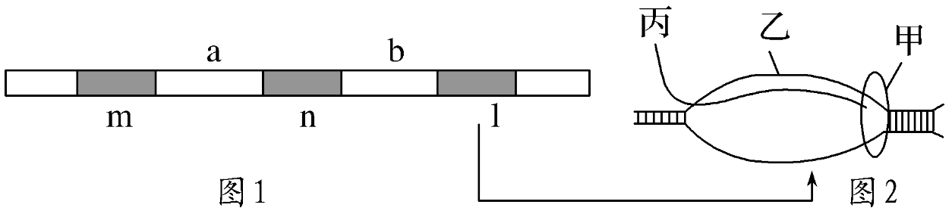
以上内容仅为本文档的试下载部分，为可阅读页数的一半内容。如要下载或阅读全文，请访问：https://d.book118.com/756004242015010055

